Світло і об’єм у фотографії
Фотографія - означає в перекладі з грецького "світлопис" або малювання світлом.
Людина має бінокулярний зір, тому ми адекватно сприймаємо форму і об'єм предметів в просторі, незалежно від освітлення. У фотографії справа йде інакше. На фотознімку ми бачимо вже плоске, двовимірне зображення. І важливу роль в передачі відчуття об'єму починає грати освітлення в момент зйомки.
Світло, падаючи на об'єкт, створює освітлені і затемнені області, світлотіньової малюнок. Світлотіньовий малюнок залежить від розміру і положення джерела світла в просторі. Від кута падіння променів і положення джерела світла залежить розмір, напрямок і глибина тіней. Від того, як буде падати світло на об'єкт, що знімається, залежить сприйняття майбутнього зображення на площині. Для прикладу розглянемо схематичне висвітлення простого геометричного тіла - кулі. При фронтальному освітленні обсяг проявляється дуже слабо. неможливо однозначно сказати, що це, коло або куля? Якась плоска округла фігура.

Тепер змістимо джерело світла в сторону і трохи вгору, щоб світло було направлено по діагоналі. Що ми бачимо? Більшість людей будуть однозначні в своїй думці - це об'ємна фігура - куля!

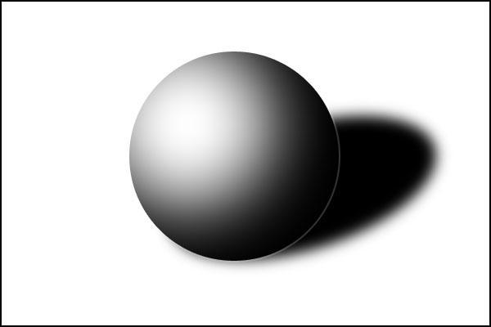

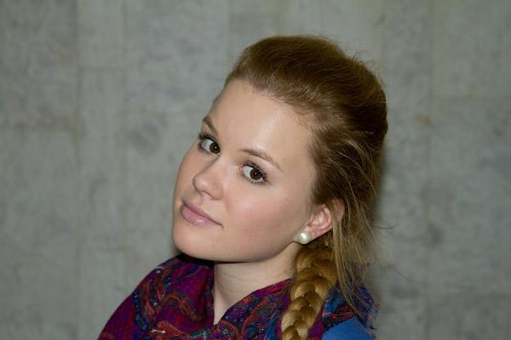
Це правило прийшло в фотографію з образотворчого мистецтва, де питанням передачі пластики і об'єму за допомогою гри світла і тіні приділяється дуже велика увага. Тепер розглянемо два портрета, знятих з різних освітленням. перша фотографія знята з вбудованим спалахом фотоапарата, світло в даному випадку фронтальний. Зображення плоске, обсяг передається погано.

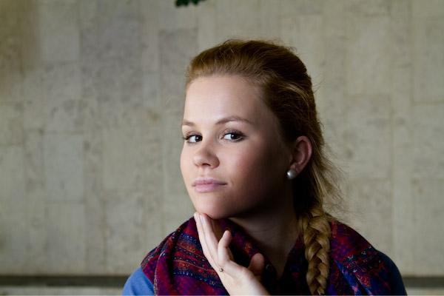
На другому знімку джерело світла знаходиться трохи збоку і зверху. Відразу видно відмінність в передачі обсягу та пластики обличчя.

Висновок: обсяг об'єкта зйомки найкраще передається при висвітленні його з напряму, відмінного від осі об'єктива, косими променями світла.
Завдання: виконати фотозйомку освітлюючи об’єкт з різних боків використовуючи одне джерело світла.

